SDÜ/Mühendislik Fakültesi/Bilgisayar Mühendisliği

BİÇİMSEL DİLLER BÜTÜNLEME 25.01.2019
Soru 1. ∑={a,b,c} alfabesi için w kelimesinde “a” sayısı çift olan düzenli ifadeyi yazınız. (20 paun)
Cevap: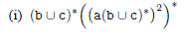

Soru 2. ∑={0,1} alfabesinde w = x0101y ifadesine ait deterministik sonlu otomatı çiziniz. (20 puan)

Soru 3.Aşağıdaki otomatın dilini sözel olarak ifade ediniz?
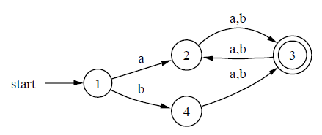
Cevap:En az iki uzunluğunda çift sayıda karakterli kelimeleri kabul eden dildir.

Soru 4.ifadesine ait DFA veya NFA çiziniz.

Cevap:
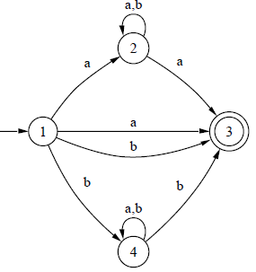

Soru 5.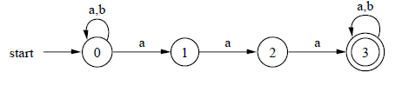NFA’yı
DFA’ya dönüştürünüz. (20 puan)
Cevap:

